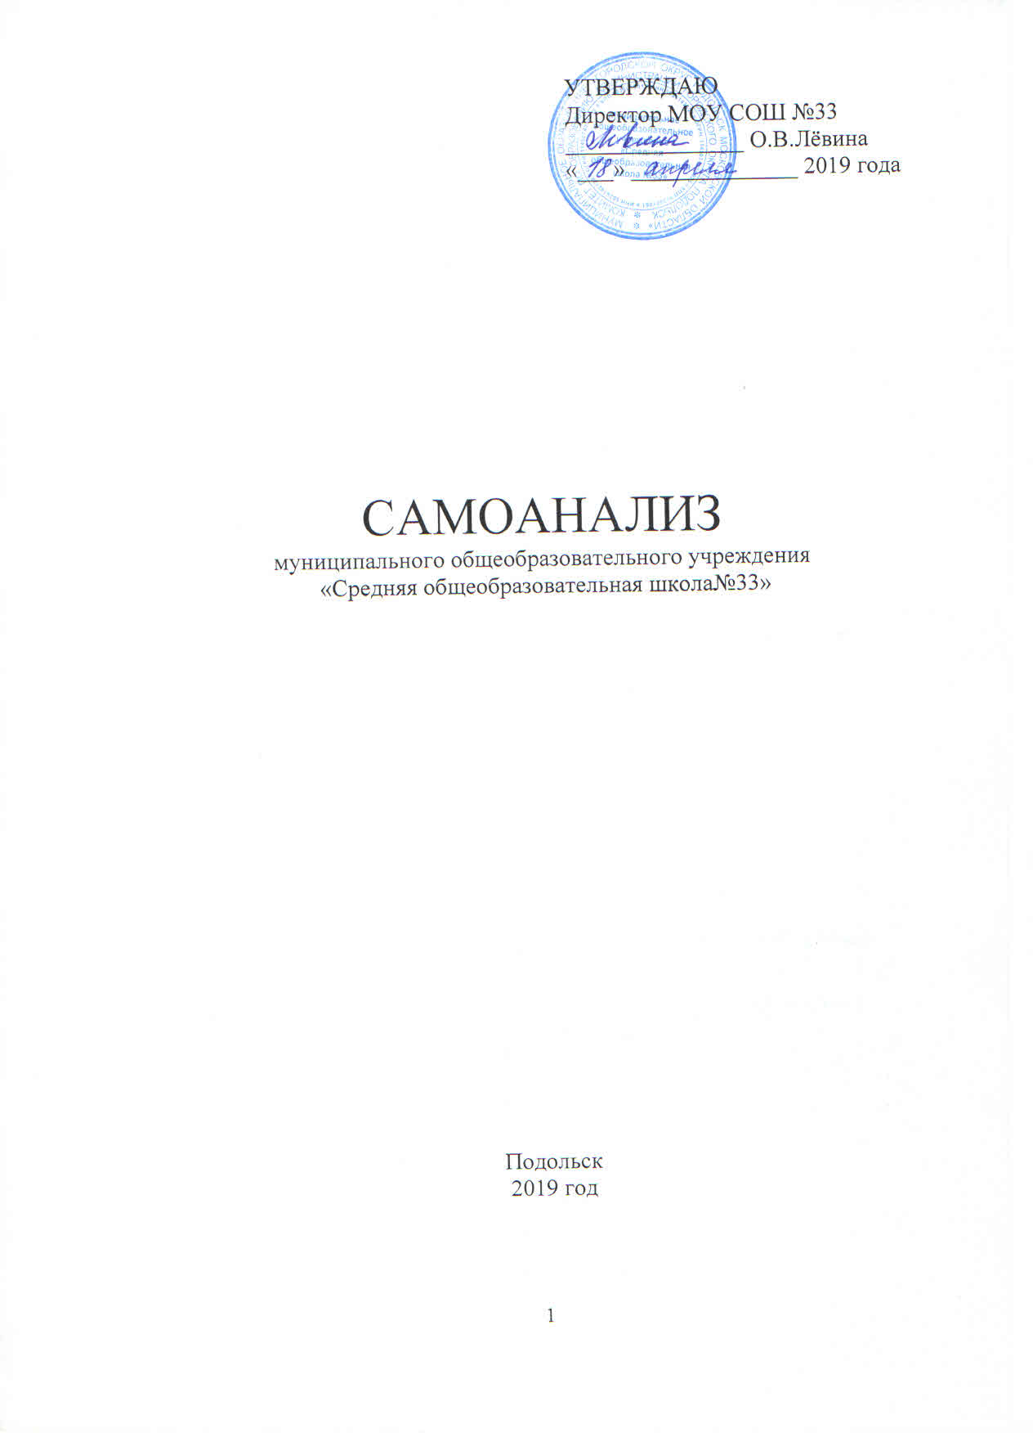
- ОБЩИЕ СВЕДЕНИЯ ОБ ОБЩЕОБРАЗОВАТЕЛЬНОЙ ОРГАНИЗАЦИИ

  - Полное наименование общеобразовательной организации в соответствии с Уставом, и сокращенное (при наличии) наименование.
Муниципальное общеобразовательное учреждение «Средняя общеобразовательная школа №33»

  - Место нахождения общеобразовательной организации:
Место осуществления образовательной деятельности: (при наличии нескольких площадок, на которых ведется образовательная деятельность, указать все адреса)
142100, Московская область, г. Подольск, ул. Тепличная, д.4

Телефон | 8(4967)56-51-35 | Факс | 8(4967)56-51-34 | e-mail | school_33@bk.ru
Сайт | sch-33.ru

  - Учредители (название организации и/или Ф.И.О. физического лица, адрес, телефон)
Муниципальное образование «Городской округ Подольск» Московской области. Органом, осуществляющим функции и полномочия учредителя Учреждения, является Комитет по образованию Администрации г. Подольска: 142100, Московская область, г. Подольск, ул. Веллинга, д. 3. тел. 8(4967)63-74-44.

  - Директор образовательной организации (Ф.И.О. полностью)
Лёвина Ольга Владимировна

  - Заместители директора ОУ по направлениям (Ф.И.О. полностью)
Стульникова Любовь Викторовна – заместитель директора по УВР
Бакирова Алла Вафимовна - заместитель директора по УВР
Кравцова Валерия Анатольевна - заместитель директора по ВР
Карташов Андрей Леонидович - заместитель директора по безопасности
Трифонов Евгений Михайлович – заместитель директора по АХЧ

  - Контингент обучающихся, и его структура на 31.12.2018 г.
классы | кол-во классов | из них с дополнительной (расширенной, углубленной, профильной) подготовкой | кол-во обучающихся | из них с дополнительной (расширенной, углубленной, профильной) подготовкой
1 | 4 | - | 111 | -
2 | 4 | - | 129 | -
3 | 5 | - | 138 | -
4 | 6 | - | 160 | -
Всего в начальной школе | 19 | - | 538 | -
5 | 3 | - | 86 | -
6 | 3 | - | 68 | -
7 | 3 | - | 71 | -
8 | 3 | - | 85 | -
9 | 2 | - | 57 | -
Всего в основной школе | 14 | - | 367 | -
10 |  | 1 | 26 | 26
11 | 1 | - | 18 | -
Всего в старшей школе | 2 | - | 44 | -
ИТОГО по ОУ | 35 | - | 949 | -

II. ОРГАНИЗАЦИОННО-ПРАВОВОЕ ОБЕСПЕЧЕНИЕ

- Устав общеобразовательной организации:
дата регистрации: 18 июля 2014 года

- Свидетельство о постановке на учет в налоговом органе
ОГРН: 1145074008925
ИНН 5036142128

- Свидетельство о постановке на учет в налоговом органе:
серия 50 № 013541922
дата регистрации: 18 июля 2014 г.

- Лицензия на осуществление образовательной деятельности:
регистрационный № 72124

Реализуемые образовательные программы | Серия, № | Дата выдачи
Начальное общее образование  Основное общее образование  Среднее общее образование  Дополнительное образование детей и взрослых | серия 50 Л 01 № 0004004 | 03 октября 2014 г

- Свидетельство о государственной аккредитации (действующее):

Серия | Номер | Дата выдачи | Срок окончания
50А01 | 0000740 | 21.04.2015 | 21.04.2027

III. ОРГАНИЗАЦИЯ ОБРАЗОВАТЕЛЬНОЙ ДЕЯТЕЛЬНОСТИ

- Режим занятий:

1.1. 5 – дневная неделя 1-11 классы,
1.2. Сменность занятий:

1 смена: 1-11 классы

1.3. Начало занятий I-й смены: 8 час 30 мин

Окончание занятий I-й смены: 15 час 05 мин
1.4. Продолжительность урока:
в 1-х классах ступенчатый режим
во 2-4 классах 45 (мин.), в 5-11 классах 45 (мин.)

- Учебная нагрузка:

классы | Начальное общее образование |  |  |  | Основное общее образование |  |  |  |  | Среднее общее образование
 | 1 | 2 | 3 | 4 | 5 | 6 | 7 | 8 | 9 | 10 | 11
Общеобразовательные классы | 21 | 23 | 23 | 23 | 29 | 30 | 32 | 33 | 33 | 34 | 34

- Структура классов:

Структура классов | Количество классов по уровням образования
 | Начальное общее образование |  |  |  | Основное общее образование |  |  |  |  | Среднее общее образование
Всего классов | 1 | 2 | 3 | 4 | 5 | 6 | 7 | 8 | 9 | 10 | 11
Общеобразовательные классы | 4 | 4 | 5 | 6 | 3 | 3 | 3 | 3 | 2 | 1 | 1

V. РЕЗУЛЬТАТЫ ОСВОЕНИЯ ОСНОВНЫХ ОБРАЗОВАТЕЛЬНЫХ ПРОГРАММ

5.1 Положительные результаты итоговой аттестации в течение 2017 - 2018 учебного года
2017 – 2018уч. год
% выпускников
Начальное общее образование | 100%
Основное общее образование | 99,7%
Среднее общее образование | 100%

5.2. Итоги обучения выпускников 4 классов по общеобразовательной программе начального общего образования в течение 2017 - 2018 учебного года

 | 2017-2018 уч. год
 | обуч-ся | %
Количество выпускников 4-х кл. на начало учебного года | 86
Количество выпускников 4-х кл. на конец учебного года | 83
Из них:  переведены в 5 класс | 83 | 100%
награждены похвальным листом | 14 | 17%
окончили на “4” и “5” и «5» | 41 | 49%
оставлено на повторное обучение по результатам промежуточной аттестации | 0 | 0%

5.3. Итоги обучения выпускников 9 классов по общеобразовательной программе основного общего образования в течение 2017 - 2018 учебного года

 | 2017-2018 уч. год
 | обуч-ся | %
Количество выпускников на начало учебного года | 52
Количество выпускников на конец учебного года | 52
Из них:  допущено к государственной (итоговой) аттестации | 52 | 100%
не допущено к государственной (итоговой) аттестации | 0 | 0%
окончили 9 классов | 52 | 100%
получили аттестат об основном общем образовании с отличием | 1 | 2%
награждены похвальной грамотой | 1 | 2%
окончили на “4” и “5” и «5» | 19 | 37%
оставлено на повторное обучение по результатам государственной (итоговой) аттестации | 0 | 0%
окончили школу со справкой | 0 | 0%

5.4 Сведения об участии выпускников 9-х классов в государственной итоговой аттестации
Предметы | 2017 – 2018 уч. год
 | Доля выпускников, принявших участие в ГИА (%) | Доля выпускников, положительно справившихся (% от принявших участие)
Русский язык | 100% | 85%
Математика | 100% | 87%
Обществознание | 67% | 77%
Информатика | 58% | 83%
Биология | 17% | 63%
Английский язык | 13% | 71%
Химия | 10% | 60%
История | 4% | 50%

5.5. Итоги обучения выпускников 11 классов по общеобразовательной программе среднего общего образования за последние 3 года:

 | 2017-2018 уч. год
 | обуч-ся | %
Количество выпускников на начало учебного года | 23
Количество выпускников на конец учебного года | 23
Из них:  допущено к государственной (итоговой) аттестации | 23 | 100%
не допущено к государственной (итоговой) аттестации | 0 | 0%
Окончили11 классов | 23 | 100%
получили аттестат о среднем общем образовании с отличием | 1 | 4%
награждены похвальной грамотой | 1 | 4%
окончили на “4” и “5” и «5» | 9 | 39%
окончили школу со справкой | 0 | 0%

5.6. Сведения об участии выпускников в ЕГЭ

Предметы | 2017 – 2018 уч. год
 | Доля выпускников, принявших участие в ЕГЭ (%) | Доля выпускников, положительно справившихся (% от сдававших)
Русский язык | 100% | 78%
Математика (база) | 100% | 83%
Математика (профиль) | 52% | 92%
Обществознание | 48% | 91%
Информатика | 30% | 86%
Английский язык | 22% | 100%
Литература | 13% | 100%
История | 13% | 100%

5.7. Сведения об участии обучающихся в олимпиадах и конкурсах

Название конкурса | Кол-во участников
Международный конкурс "КИТ" | 162
Международный конкурс "Леонардо" | 16
Международный конкурс "Русский медвежонок" | 249
Международный конкурс "Бритиш Бульдог" | 53
Международный конкурс "Кенгуру" | 110
Научно-практическая конференция «Шаг в науку» | 7
Научно-практическая конференция проектных и исследовательских работ «Открытие» | 4
Международный конкурс "ЧиП" | 38
Международные дистанционные олимпиады проекта "Инфоурок" | 15
Международный конкурс «Пегас» | 62
Международный конкурс «Зимние олимпийские игры» | 27
Международный конкурс «Золотое руно» | 5
Международный конкурс «Политоринг» | 5
Международный конкурс «Мир сказок» | 5
Международный конкурс «Астра» | 129
Международная оn – line олимпиада «Фоксфорд» | 10

Всероссийская олимпиада школьников. Участники

Школьный этап
Класс | 5 класс | 6 класс | 7 класс | 8 класс | 9 класс | 10 класс | 11 класс
Кол-во участников | 79 | 70 | 98 | 125 | 111 | 53 | 35

Муниципальный этап
Класс | 5 класс | 6 класс | 7 класс | 8 класс | 9 класс | 10 класс | 11 класс
Кол-во участников | 0 | 2 | 9 | 24 | 31 | 11 | 6

Региональный этап
Класс | 5 класс | 6 класс | 7 класс | 8 класс | 9 класс | 10 класс | 11 класс
Кол-во участников | 0 | 0 | 0 | 0 | 3 | 0 | 0

Всероссийская олимпиада школьников. Победители

Школьный этап
Класс | 5 класс | 6 класс | 7 класс | 8 класс | 9 класс | 10 класс | 11 класс
Кол-во победителей | 10 | 10 | 10 | 21 | 15 | 10 | 5

Всероссийская олимпиада школьников. Призеры

Школьный этап
Класс | 5 класс | 6 класс | 7 класс | 8 класс | 9 класс | 10 класс | 11 класс
Кол-во призеров | 12 | 18 | 20 | 32 | 32 | 10 | 10

Муниципальный этап
Класс | 5 класс | 6 класс | 7 класс | 8 класс | 9 класс | 10 класс | 11 класс
Кол-во призеров | 0 | 1 | 0 | 3 | 3 | 1 | 0

Региональный этап
Класс | 5 класс | 6 класс | 7 класс | 8 класс | 9 класс | 10 класс | 11 класс
Кол-во призеров | 0 | 0 | 0 | 0 | 1 | 0 | 0

VI. КАДРОВОЕ ОБЕСПЕЧЕНИЕ РЕАЛИЗАЦИИ ОСНОВНЫХ ОБРАЗОВАТЕЛЬНЫХ ПРОГРАММ

6.1 Характеристика учительских кадров:

Показатели | Показатели ОУ
 | Кол-во | %
Общее количество работников ОУ | 69
Всего учителей (физических лиц, без учителей в декретном отпуске) | 43 | 100%
Учителя внешние совместители | 0 | 0
Учителя с высшим образованием  из них | 35 | 81
с высшим педагогическим | 32 | 74
с высшим (не педагогическим), прошедших переподготовку | 3 | 0
с высшим (не педагогическим), прошедших курсы повышения квалификации по профилю деятельности | 0 | 0
Учителя, прошедшие курсы повышения квалификации за последние 5 лет (физических лиц)  из них: | 37 | 86
учителя, прошедшие курсовую подготовку по содержанию и методике преподаваемого предмета | 35 | 81
Учителя, аттестованные на квалификационные категории (всего)  в том числе: | 11 | 26
высшая категория | 8 | 6
первая категория | 3 | 17

6.2 Характеристика административно-управленческого персонала

 | Кол-во
Административно-управленческий персонал (физические лица) | 6
Административно-управленческий персонал (штатные единицы) | 6,5
Административно-управленческий персонал, имеющий специальное образование (менеджмент) | 3
Директор ОУ имеет специальное образование (менеджмент) | да
Административно-управленческий персонал, получивший или повысивший квалификацию в области менеджмента за последние 5 лет (физические лица) | 3
Административно-управленческий персонал, ведущий учебные часы | 5
Учителя, имеющие внутреннее совмещение по административно-управленческой должности (физических лиц) | 0

6.3 Сведения о специалистах психолого-медико-социального сопровождения

 | Кол-во
Педагоги - психологи | 1
Учителя - логопеды | 1
Учителя - дефектологи | нет
Социальные педагоги | 1
Педагоги дополнительного образования | 1

VII. ИНФОРМАЦИОННО-ТЕХНИЧЕСКОЕ ОСНАЩЕНИЕ

7.1 Характеристика информационно-технического оснащения
Показатели | Показатели школы
Обеспеченность обучающихся учебной литературой (%) | 100
Количество компьютеров, применяемых в учебном процессе | 121
Количество обучающихся на 1 компьютер, применяемый в учебном процессе | 7
Наличие библиотеки/информационно-библиотечного центра (указать) | библиотека
Наличие медиатеки (есть/нет) | есть
Возможность пользования сетью Интернет обучающимися (да/ нет) | да
Количество АРМ (автоматизированное рабочее место) учителя | 42
Кол-во компьютеров, применяемых в управлении | 10
Наличие АРМ (автоматизированное рабочее место) администратора | 6
Возможность пользования сетью Интернет педагогами (да/нет) | да
Наличие сайта (да/ нет) | да
Создание условий для обеспечения обучающихся питанием (да/нет) | да
Обеспеченность обучающихся медицинским обслуживанием (да/ нет) | да

7.2. Наличие оснащённых специализированных кабинетов

 | Кол-во
Кабинет математики | 2
Кабинет физики | 1
Кабинет химии | 1
Кабинет биологии | 1
Кабинет информатики | 2
Кабинет русского языка и литературы | 3
Кабинет истории и обществознания | 1
Кабинет географии | 1
Кабинет ОБЖ | 1
Кабинет кулинарии | 1
Кабинет начальных классов | 19
Кабинет иностранного языка | 4
Другие (указать): Психолога  Логопеда  Стоматологический  Кабинет врача  Информационный центр | 1  1  1  1  0
Мастерская по обработке древесины | 1
Мастерская по обработке металла | 1
Мастерская по обработке ткани | 1
Кабинет изобразительного искусства | 0
Кабинет музыки | 1
Спортивный зал | 2
Кабинет ГПД | 5
Актовый зал | 1
Библиотека | 1

Директор |  |  | Лёвина О.В.
подпись |  |  | Ф.И.О.
М. п.

Сведения о реализации образовательной программы размещены на сайте образовательного учреждения: (адрес сайта) __sch-33.ru_____________________________

